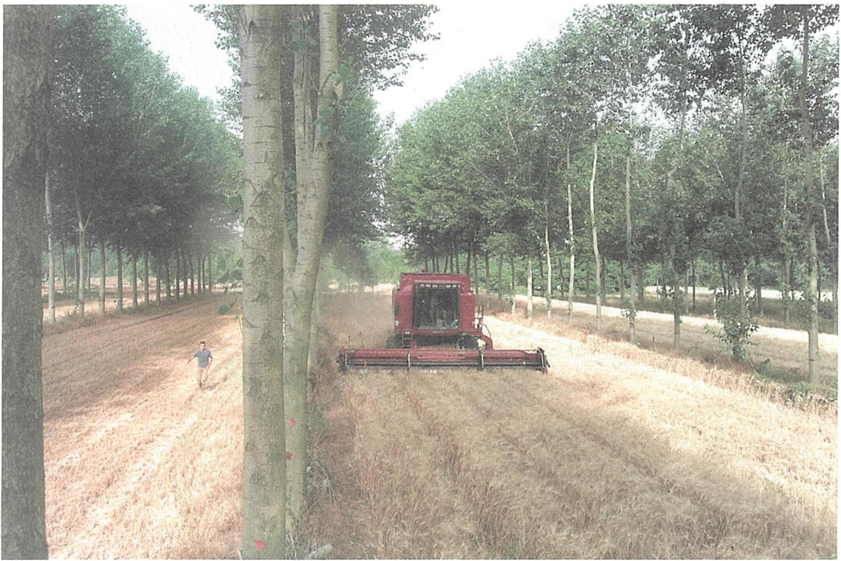
Chaussy (Val-d'Oise) Envoyée spéciale
Moisson dans la parcelle expérimentale de Vézénobres (Gard). Aujourd'hui, les densités d'arbres recommandées sont plus faibles. c. DU PAPI WR
E
ntre les épis de blé prêts à être moissonnés pointent de jeunes noyers. Alignés sur des hectares entiers, ils promettent, dans une trentaine d'années, un bois d'oeuvre de grande valeur. Plus loin, au milieu des champs de tournesols ou de féveroles, se dressent des chênes, des merisiers, des cormiers et aut res frê nes... La Bergerie de Villa rceaux, ferme biologique du Vexin, dans la commune de Chaussy (Val-d'Oise), illustre le retour en vogue de l'agroforesteri e, ce mode d'exploitation des terres dans lequel les arbres poussent parmi les cultures.
Olivier Ranke et son équipe sont des précurseurs. Voilà dix ans qu'ils ont commencé à replanter des haies, dans un département où la tradition est plutôt aux cultures intensives, sans un arbuste à l'horizon. En 2011, ils ont sauté le pas, en se lançant dans l'un des projets d'agroforesterie les plus ambitieux du nord de la France : sur 23 hectares de cultures grandissent aussi plus de 600 arbres de différentes essences.
«Ce mode d'exploitation qui allie cultures et arbres alignés dans un même champ est une pratique ancestrale, remise au goût du jour par la recherche agronomique. Au XIX' siècle, dans le bocage du Perche, par exemple, il était courant de voir les pommiers pousser dans les prairies », rappelle Fabien Liagre, le président du bureau d'études Agroof.
Ce spécialiste des arbres champêtres conseille les agio-sylviculteurs de la Bergerie de Villarceaux. « De plus en plus de cultivateurs se rendent compte de l'appauvrissement de leur sol, qui entraîne une baisse de leur production. Or les arbres sont un très bon moyen de régénérer la terre tout en produisant du bois qui assure un complément de revenu », explique-t-il.
Alors que cette pratique avait quasiment disparu, ce sont désor-
mais 3 000 hectares qui, chaque année en France, sont convertis à l'agroforesterie. Un mouvement favorisé par l'évolution de la politique agricole commune (PAC), qui, sous la pression des associations et des syndicats agricoles, a rendu depuis 2006 ces parcelles un peu particulières éligibles aux primes /européennes.
Christian Dupraz, chercheur à l'institut national de la recherche agronomiquelINRA) de Montpellier, étudie l'intérêt de cette exploitation mixte depuis vingt ans. Selon lui, il est urgent de s'orienter vers des systèmes « agro-écologiques » ne dépendant plus de la pétrochimie. «La fertilité des sols
français vient des forêts, qui ont enrichi le sol en carbone. Planter des arbres peut donc remplacer les engrais chimiques », plaide-t-il.
Pour ce scientifique, les avantages de l'agroforesterie sont multiples, tant sur le plan économique qu'environnemental. « Grâce à une taille régulière et à l'espace qui leur est donné, les arbres poussent trois fois plus vite, indique-t-il. Pour les cultures, l'impact du réchauffement climatique est limité par l'ombrage, qui retarde l'évaporation. En outre, elles sont protégées par l'installation d'une nouvelle biodiversité : grâce aux arbres, les oiseaux vont, pa r exemple, revenir combattre les ravageurs, ce qui
limitera l'utilisation des intrants chimiques. » De plus, les racines des arbres, qui freinent l'érosion des sols, servent de filtres naturels réduisant la pénétration des polluants dans les sous-sols et les nappes phréatiques.
De son côté, l'agriculteur peut espérer une nouvelle ressource financière non négligeable. Christian Dupraz éstime à 6000 euros par hectare pour des peupliers vendus à l'âge de 12 ans. Sans compter la production de biomasse, formée par les branches taillées régulièrement, qui peut être revendue en plaquettes pour le chauffage.
Autant d'atouts mis en avant par des associations qui veulent
faire reconnaître l'agroforesterie comme une pratique agricole efficace, justifiant des soutiens financiers régionaux, nationaux et européens. La place de l'arbre dans les campagnes intéresse d'ailleurs un public plus large que les chercheurs et les agriculteurs : pour preuve les journées nationales « Arbres et agricultures » organisées les 29 et 30 juillet à Marciac (Gers) par l'Association française d'agroforesterie, avec, mardi 31 juillet, des visites de parcelles proposées au public.
Alain Canet, le président de l'association, espère que ce travail about ira à la création du métie r d' agroforestier, afin de former et d' ac
compagner les porteurs de projets dans chaque région française.
Car la technique ne s'improvise pas. «Pour conserver un rendement normal des cultures céréalières, il faut limiter le nombre d'arbres à l'hectare à 100 pieds. Sinon, leurs branches font écran à la lumière nécessaire aux cultures », explique M. Ranke. Dans ses champs, il a mis en pratique les recommandations del'INRA. Sur chaque ligne, 10 mètres séparent les arbres, pour éviter la concurrence. Et 50 mètres séparent chaque ligne d'arbres, pour permettre le passage des machines agricoles.
« Les oiseaux vont
revenir combattre
les ravageurs, ce qui
limitera l'utilisation des
intrants chimiques »
Christian Dupraz, INRA
Pourquoi ce modèle n'est-il pas davantage développé en France ? Se pose, comme souvent, le problème des financements. Même si les bénéfices sont rapides pour l'agriculteur, se lancer dans un projet agroforestier représente un investissement tel qu'il freine les ardeurs. En plus des arbres à acheter, il faut compter le coût, très élevé, de leur protection — des grillages placés autour des troncs pour les préserver des animaux sauvages et des troupeaux de bovins. Pour ses 23 hectares, la Bergerie de Villarceaux a ainsi déboursé 42000 euros, subventionnés pour moitié par la région Ile-de-France : près de 4 000 euros pourles arbres eux-mêmes et leur plantation, et surtout 38000 euros pour les treillis de protection.
Sur le terrain, comme à l'INRA et dans les rangs des associations, on espère donc que l'agroforesterie fera partie des axes de « verdissement » de la PAC, dont la réforme doit entrer en vigueur en 2014.•
TIPHAINE HONORÉ

Le retour des arbres au milieu des champs
En France, des exploitations comme la Bergerie de Villarceaux redécouvrent les bienfaits de l'agroforesterie

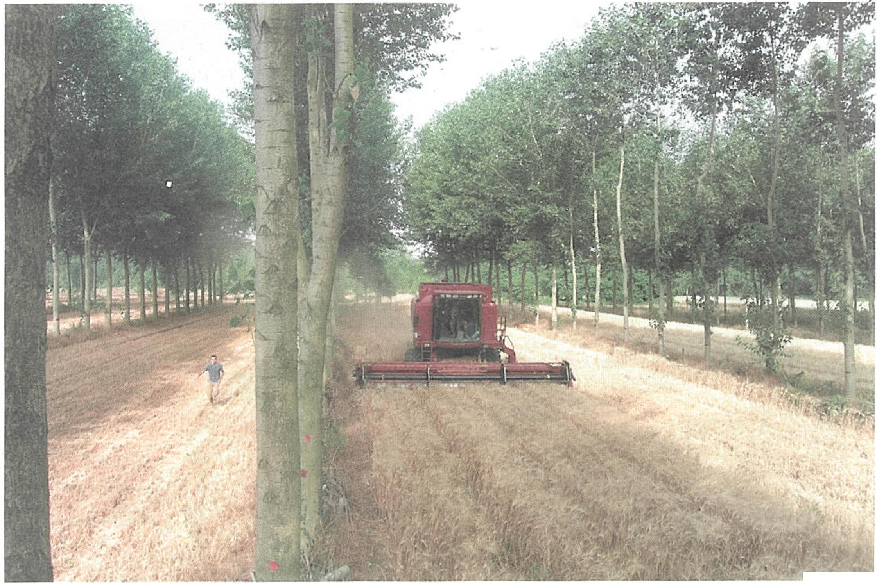
Moisson dans la parcelle expérimentale de Vézénobres (Gard). Aujourd'hui, les densités d'arbres recommandées sont plus faibles. C DU PMU' SIRA
Chaussy (Val-d'Oise) Envoyée spéciale
E
ntre les épis de blé prêts à être moissonnés pointent de jeunes noyers. Alignés sur des hectares entiers, ils promettent, dans une trentaine d'années, un bois d'oeuvre de grande valeur. Plus loin, au milieu des champs de tournesols ou de féveroles, se dressent des chênes, des merisiers, des cormiers et autres frênes... La Bergerie de Villarceaux, ferme biologique du Vexin, dans la commune de Chaussy (Val-d'Oise), illustre le retour en vogue de l'agroforesterie, ce mode d'exploitation des terres dans lequel les arbres poussent parmi les cultures.
Olivier Ranke et son équipe sont des précurseurs. Voilà dix ans qu'ils ont commencé à replanter des haies, dans un département où la tradition est plutôt aux cultures intensives, sans un arbuste à l'horizon. En 2011, ils ont sauté le pas, en se lançant dans l'un des projets d'agroforesterie les plus ambitieux du nord de la France : sur 23 hectares de cultures grandissent aussi plus de 600 arbres de différentes essences.
«Ce mode d'exploitation qui allie cultures et arbres alignés dans un même champ est une pratique ancestrale, remise au goût du jour par la recherche agronomique. Au XIX' siècle, dans le bocage du Perche, par exemple, il était courant de voir les pommiers pousser dans les prairies », rappelle Fabien Liagre, le président du bureau d'études Agroof.
Ce spécialiste des arbres champêtres conseille les agro-sylviculteurs de la Bergerie de Villarceaux.
, n,, ”ime on nIric rip rilltivatenrc CP
mais 3000 hectares qui, chaque année en France, sont convertis à l'agroforesterie. Un mouvement favorisé par l'évolution de la politique agricole commune (PAC), qui, sous la pression des associations et des syndicats agricoles, a rendu depuis 2006 ces parcelles un peu particulières éligibles aux primes
eurnhéennes.
français vient des forêts, qui ont enrichi le sol en carbone. Planter des arbres peut donc remplacer les engrais chimiques », plaide-t-il.
Pour ce scientifique, les avantages de l'agroforesterie sont multiples, tant sur le plan économique qu'environnemental. « Grâce à une taille régulière et à l'espace qui leur est donné, les arbres poussent
limitera l'utilisation des intrants chimiques. » De plus, les racines des arbres, qui freinent l'érosion des sols, servent de filtres naturels réduisant la pénétration des polluants dans les sous-sols et les nappes phréatiques.
De son côté, l'agriculteur peut espérer une nouvelle ressource financière non négligeable. Chris
faire reconnaître l'agroforesterie comme une pratique agricole efficace, justifiant des soutiens financiers régionaux, nationaux et européens. La place de l'arbre dans les campagnes intéresse d'ailleurs un public plus large que les chgrcheurs et les agriculteurs: pour preuve les journées nationales « Arbres et agricultures » organi-
compagner les porteurs de projets dans chaquérégion française.
Car la technique ne s'improvise pas. «Pour conserver un rendement normal des cultures céréalières, il faut limiter le nombre d'arbres à l'hectare à lao pieds. Sinon, leurs branches font écran à la lumière nécessaire aux cultures », explique M. Ranke. Dans ses champs, il a mis en pratique les recommandations de l'INRA. Sur chaque ligne, to mètres séparent les arbres, pour éviter la concurrence. Et 5o mètres séparent chaque Iigne d'arbres, pour permettre le passage des machines agricoles.
« Les oiseaux vont
revenir combattre
les ravageurs, ce qui
limitera l'utilisation des
intrants chimiques »
Christian Dupraz, INRA
Pourquoi ce modèle n'est-il pas davantage développé en France? Se pose, comme souvent, le problème des financements. Même si les bénéfices sont rapides pour l'agriculteur, se lancer dans un projet agroforestier représente un investissement tel qu'il freine les ardeurs. En plus des arbres à acheter, il faut compter le coût, très élevé, de leur protection - des grillages placés autour des troncs pour les préserver des animaux sauvages et des troupeaux de bovins. Pour ses 23 hectares, la Bergerie de Villarceaux a ainsi déboursé 42 000 euros, subventionnés pour moitié par la région Ile-de-France : près de 4 000 euros pour•les arbres eux-mêmes et leur plantation, et

